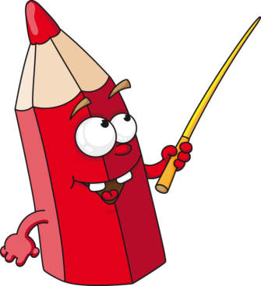
К л а с с н ы е в е с т и
№ 8 (20)
Апрель 2017
Печатный орган МБОУ Школа №164 городского округа Самара

День космонавтики
Сегодня в номере:
- День космонавтики……………1
- Наши мероприятия…………..…3
- Большая победа нашей команды………………….5
- Азбука права…………….7
12 апреля вся большая Россия отмечала
День космонавтики. Нам стало интересно,
а все ли знают, чему посвящен этот празд-
ник. Мы задали вопросы нашим учащимся.
Вопрос был один «как вы думаете, что это за праздник такой?» Наверное, ответы не были слишком комичными, потому что наши учителя провели классные часы и рассказали, что же это за праздник такой. Но не все ученики
внимательно слушали учителя и затруднялись ответить. Кто-то говорил просто «Гагарин», кто-то говорил, что это день открытия космоса. Все ребята оказались правы, в той или иной мере, так как мы можем сказать, что Юрий Алексеевич Гагарин открыл дорогу в космос для всех людей на планете. Он был первым человеком в космосе. Облетел Землю за один час и успешно приземлился. Старт корабля «Восток» с пилотом-космонавтом Юрием Алексеевичем Гагариным на борту был произведён 12 апреля 1961 года в 09:07 по московскому времени.
Это был огромный прорыв. Настоящая гонка развернулась между государствами. Особо принципиальным вопросом было первыми выйти в космос. Эту гонку выиграли мы. Юрий Алексеевич стал настоящим героем. Люди мечтали быть похожими на него, мальчики один за другим решали стать космонавтами, а его знаменитое «поехали» повторяют до сих пор во всём мире.
В нашей школе был проведён конкурс на лучший рисунок о космосе. Выражаем большую благодарность всем учащимся, которые приняли участие в этом мероприятии, показали своё мастерство, а также особое видение космоса и космонавта.

Берёза – моя тихая Родина
К сожалению, мы не так часто задумываемся над тем, а что мы знаем о месте, в котором живем. А ведь это наша Родина. Место, где мы родились, растём, будем жить. Очень многие живут в нашем посёлке, не задумываясь, почему его назвали именно Берёза.
20 апреля к нам в школу пришёл председатель совета ветеранов войны и труда пос. Береза Кутузов В.П., и вместе с библиотекарем школы Шевцовой Л.М. провёл увлекательный урок об истории нашего посёлка для 6А и 6Б классов. Ребята узнали много нового о том, почему же наш посёлок имеет такое название. До этого урока мы задали вопрос «почему наш посёлок так называется?», ответ, в основном, был один «в нашем посёлке росло слишком много берёз, вот отсюда такое название». После урока мы снова задали этот вопрос. В ответ ребята рассказали нам много интересного.
Ни для кого не секрет, что огромное значение в нашем посёлке играет аэропорт «Курумоч». Он был построен в конце 1950-х годов. Официальной датой образования аэропорта считается 19 декабря 1957 года. Название получил от села, 7 км севернее, так как наш посёлок ещё не был достроен.
Название «Берёза» произошло от позывного «БРЗ» одного радиолюбителя. Потом и аэропорт начал пользоваться этим позывным. А когда наш посёлок был достроен, было принято назвать его Берёза.
Все ученики 6-х классов были в восторге от этого интереснейшего урока, на котором они узнали много интересного об истории нашего посёлка и возникновении названия.
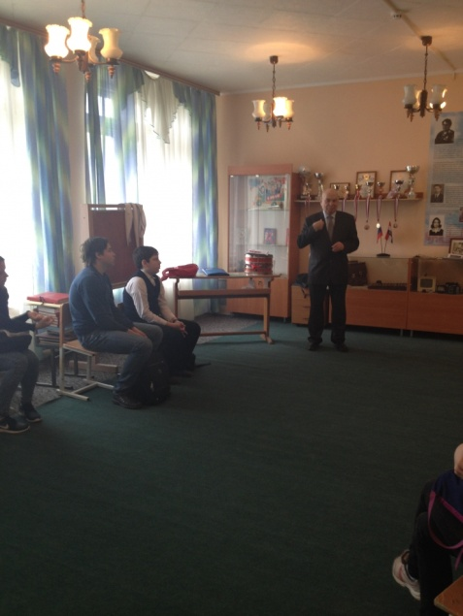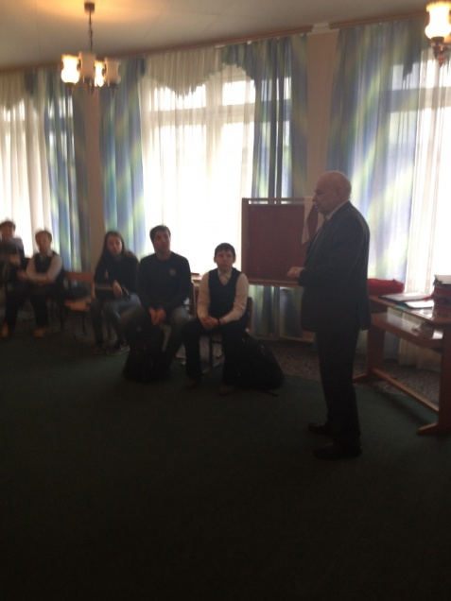
Большая победа нашей команды!
25 апреля наша команда по волейболу одержала волевую победу за кубок Главы городского округа Самара. Соревнования проходили в два этапа:
- групповой этап, проходивший 21 апреля, где наша команда встречалась со сборными Железнодорожного и Куйбышевского районов. Обе встречи завершились со счётом 2:0 в нашу пользу. Таким образом, Красноглинский район обеспечил выход в финал.
- второй этап – финал соревнований, проходил 25 апреля в МТЛ Арене. В первой игре наша команда встретилась со сборной Самарского района. Не смотря на то, что сборная 164-й школы одержала победу со счётом 2:0, лёгкой эту победу назвать нельзя. Соперники показали достойную игру и высокий уровень мастерства, но наша сборная оказалась сильнее.
Во второй игре наши волейболисты встретились с принципиальным соперником – сборной Ленинского района ДЮСШ-7, который лишил наших игроков в прошлом году шанса попасть в финал. С самого начала игры соперники дали понять, что лёгкой победы ждать не придётся. Подтверждением тому стала первая партия, окончившаяся со счётом 34:32. Именно эта партия стала определяющей. В ней наши игроки показали характер, желание победить, целеустремлённость. Вторая партия началась не менее волнительно. В какой-то момент наша команда могла потерять концентрацию, но благодаря умелым подсказкам тренера, игроки сумели сохранить настрой и закончили партию со счётом 25 – 23. Таким образом, сборная 164-й школы учла все ошибки прошлого года, сделала выводы и доказала, что Красноглинский район является лучшим спортивным районом Самары.
Особую благодарность хотим выразить тренеру, Жирнову Николаю Николаевичу, и учителю физической культуры, Хомяковой Надежде Викторовне. Среди игроков хочется отметить связующего, Алексейченко Степана, который был удостоен награды «Лучший игрок». А также капитана, Поляева Дмитрия, за самоотверженную игру и координацию действий партнёров по команде во время соревнований.

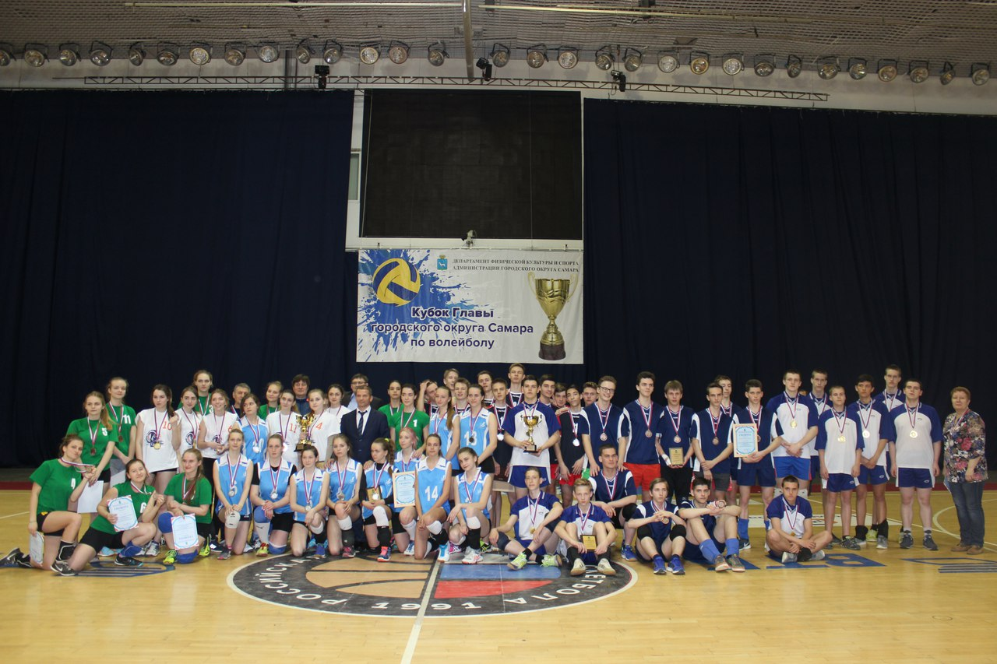
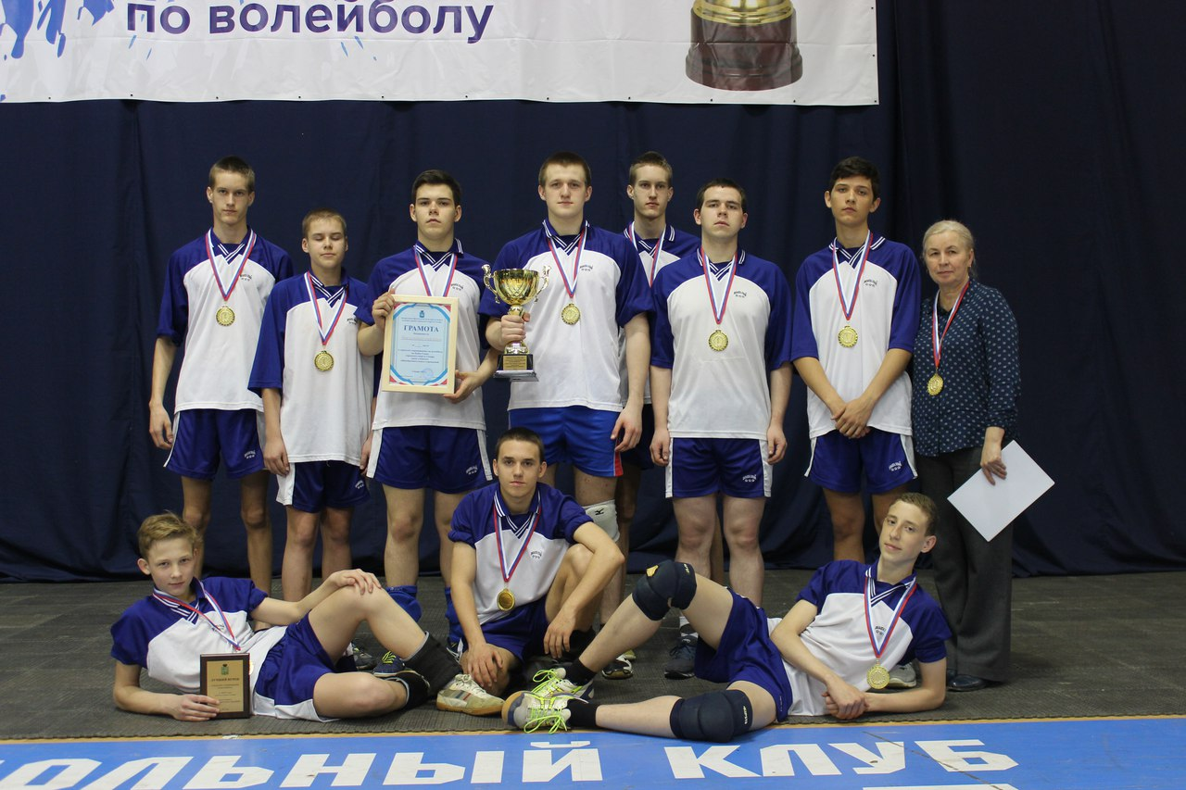

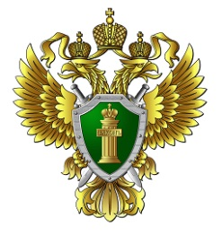

«Требования при проведении массовых акций»
Согласно статье 31 Конституции РФ, граждане Российской Федерации имеют право собираться мирно, без оружия, проводить собрания, митинги и демонстрации, шествия и пикетирование.
Статьей 16 Федерального Закона № 114-ФЗ ред. от 02.07.2013 "О противодействии экстремистской деятельности" в целях обеспечения общественной безопасности и правопорядка запрещается осуществление экстремистской деятельности при проведении массовых акций (собрания, митинги и демонстрации, шествия и пикетирование).
При проведении массовой акции должны быть соблюдены требования, которые затрагивают порядок проведения массовых акций, недопущение осуществления экстремистской деятельности во время проведения массовых акций и своевременное их пресечение. За несоблюдение данных требований ответственности подлежат организаторы массовой акции, о чем они предупреждаются в письменной форме органами внутренних дел РФ до проведения массовой акции.
Участникам массовых акций запрещено иметь при себе оружие (за исключением тех местностей, где холодное оружие является частью национального костюма), а также предметов, изготовленных или приспособленных для причинения ущерба здоровью людей или вреда имуществу.
Также при проведении массовых акций запрещено привлечение для участия в них экстремистских организаций, использование их символики или атрибутики, распространение их материалов. При выявлении данных нарушений, организаторы массовой акции или иные лица, ответственные за ее проведение, обязаны незамедлительно устранить их.
Игнорирование требований об устранении нарушений при проведении массовой акции влечет за собой прекращение массовой акции по требованию органов внутренних дел РФ, а также ответственность организаторов массовой акции или иных ответственных за проведение массовой акции лиц в соответствии с нарушениями и в порядке, предусмотренном законодательством РФ.
Помощник прокурора Красноглинского района г. Самары
Некрасов К. В.

МБОУ Школа №164
Директор школы А.В. Лебедев
443901 г. Самара, п. Берёза, ул. Лесная, д.8.
Выходит один раз в месяц.
Тираж: 20 экз. Бесплатно.

